МИНИСТЕРСТВО ОБРАЗОВАНИЯ И НАУКИ УКРАИНЫ

Одесский национальный политехнический университет

Институт компьютерных систем

Кафедра компьютерных интеллектуальных систем и сетей

Лабораторная работа №4

По предмету: “Алгоритмы и методы их вычислений”

### На тему: “Овладение навыками разработки циклов в алгоритмах”

Сделал

Студент Орлов Н. В.

Группы АМ-181

Вариант №12

Проверили:

Шендрик Е.В.

Головачова О.В.

Одесса 2018

**Задание** Разработатьалгоритм с циклом в Microsoft Visio.



**Алгоритм:**

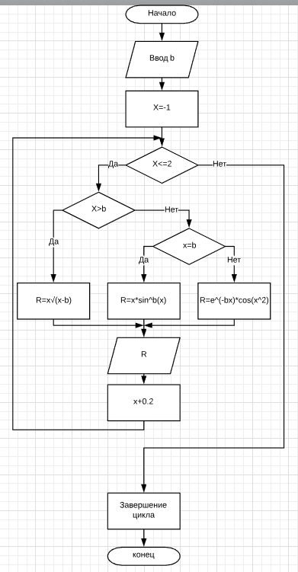

**Выводы:** Я овладел навыками разработки алгоритмов с циклом. Алгоритм будет выполнять тело цикла только если число “х” Находится в промежутке от минус одного до двух. В случае невыполнения условия цикла он завершается. В качестве тела цикла я использовал материал с лабораторной работы №3.